平成２９年１１月３０日
喜多方市立高郷中学校保護者 各位
喜多方市立高郷中学校長 星 信男

生徒送迎に関するお願いについて

寒気いよいよ厳しい今日この頃，保護者の皆様には益々ご健勝のこととお喜び申し上げます。
さて，積雪の時期を本格的に迎えようとしております。例年高郷中学校では，学校へ上がる坂道での危険性や，校庭周辺での脱輪など，積雪に伴う事故が懸念されております。
そこで生徒の安全確保を第一としまして，昨年度同様，下記のようにお子さまの送迎を制限したいと思いますので，ご協力とご理解をよろしくお願いします。また，スクールバスの乗り降りについても寄宿舎前といたします。
なお，下校時刻（１７：４５）からバス時刻（１８：０４）までの時間は特別教室で学習させるなどしながら対応していきます。

記

１ 期 日 積雪 ～ ３学期末

２ 時間帯 登校，下校の時間帯

３ 送迎場所 寄宿舎前広場まで
（やむを得ず校舎周辺まで送迎の際は東から西への一方通行をお願いいたします。）
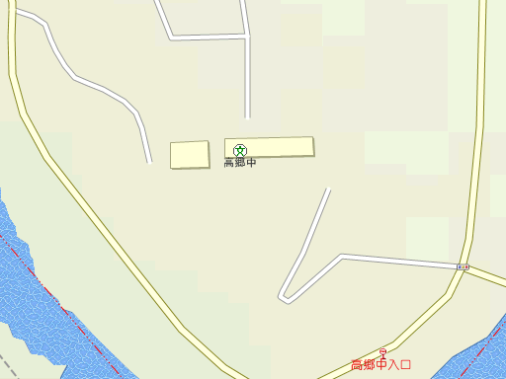
※体育館屋根の落雪に注意してください。
※極力ここまでの送迎でお願いいたします。
寄宿舎
東から西への一方通行

